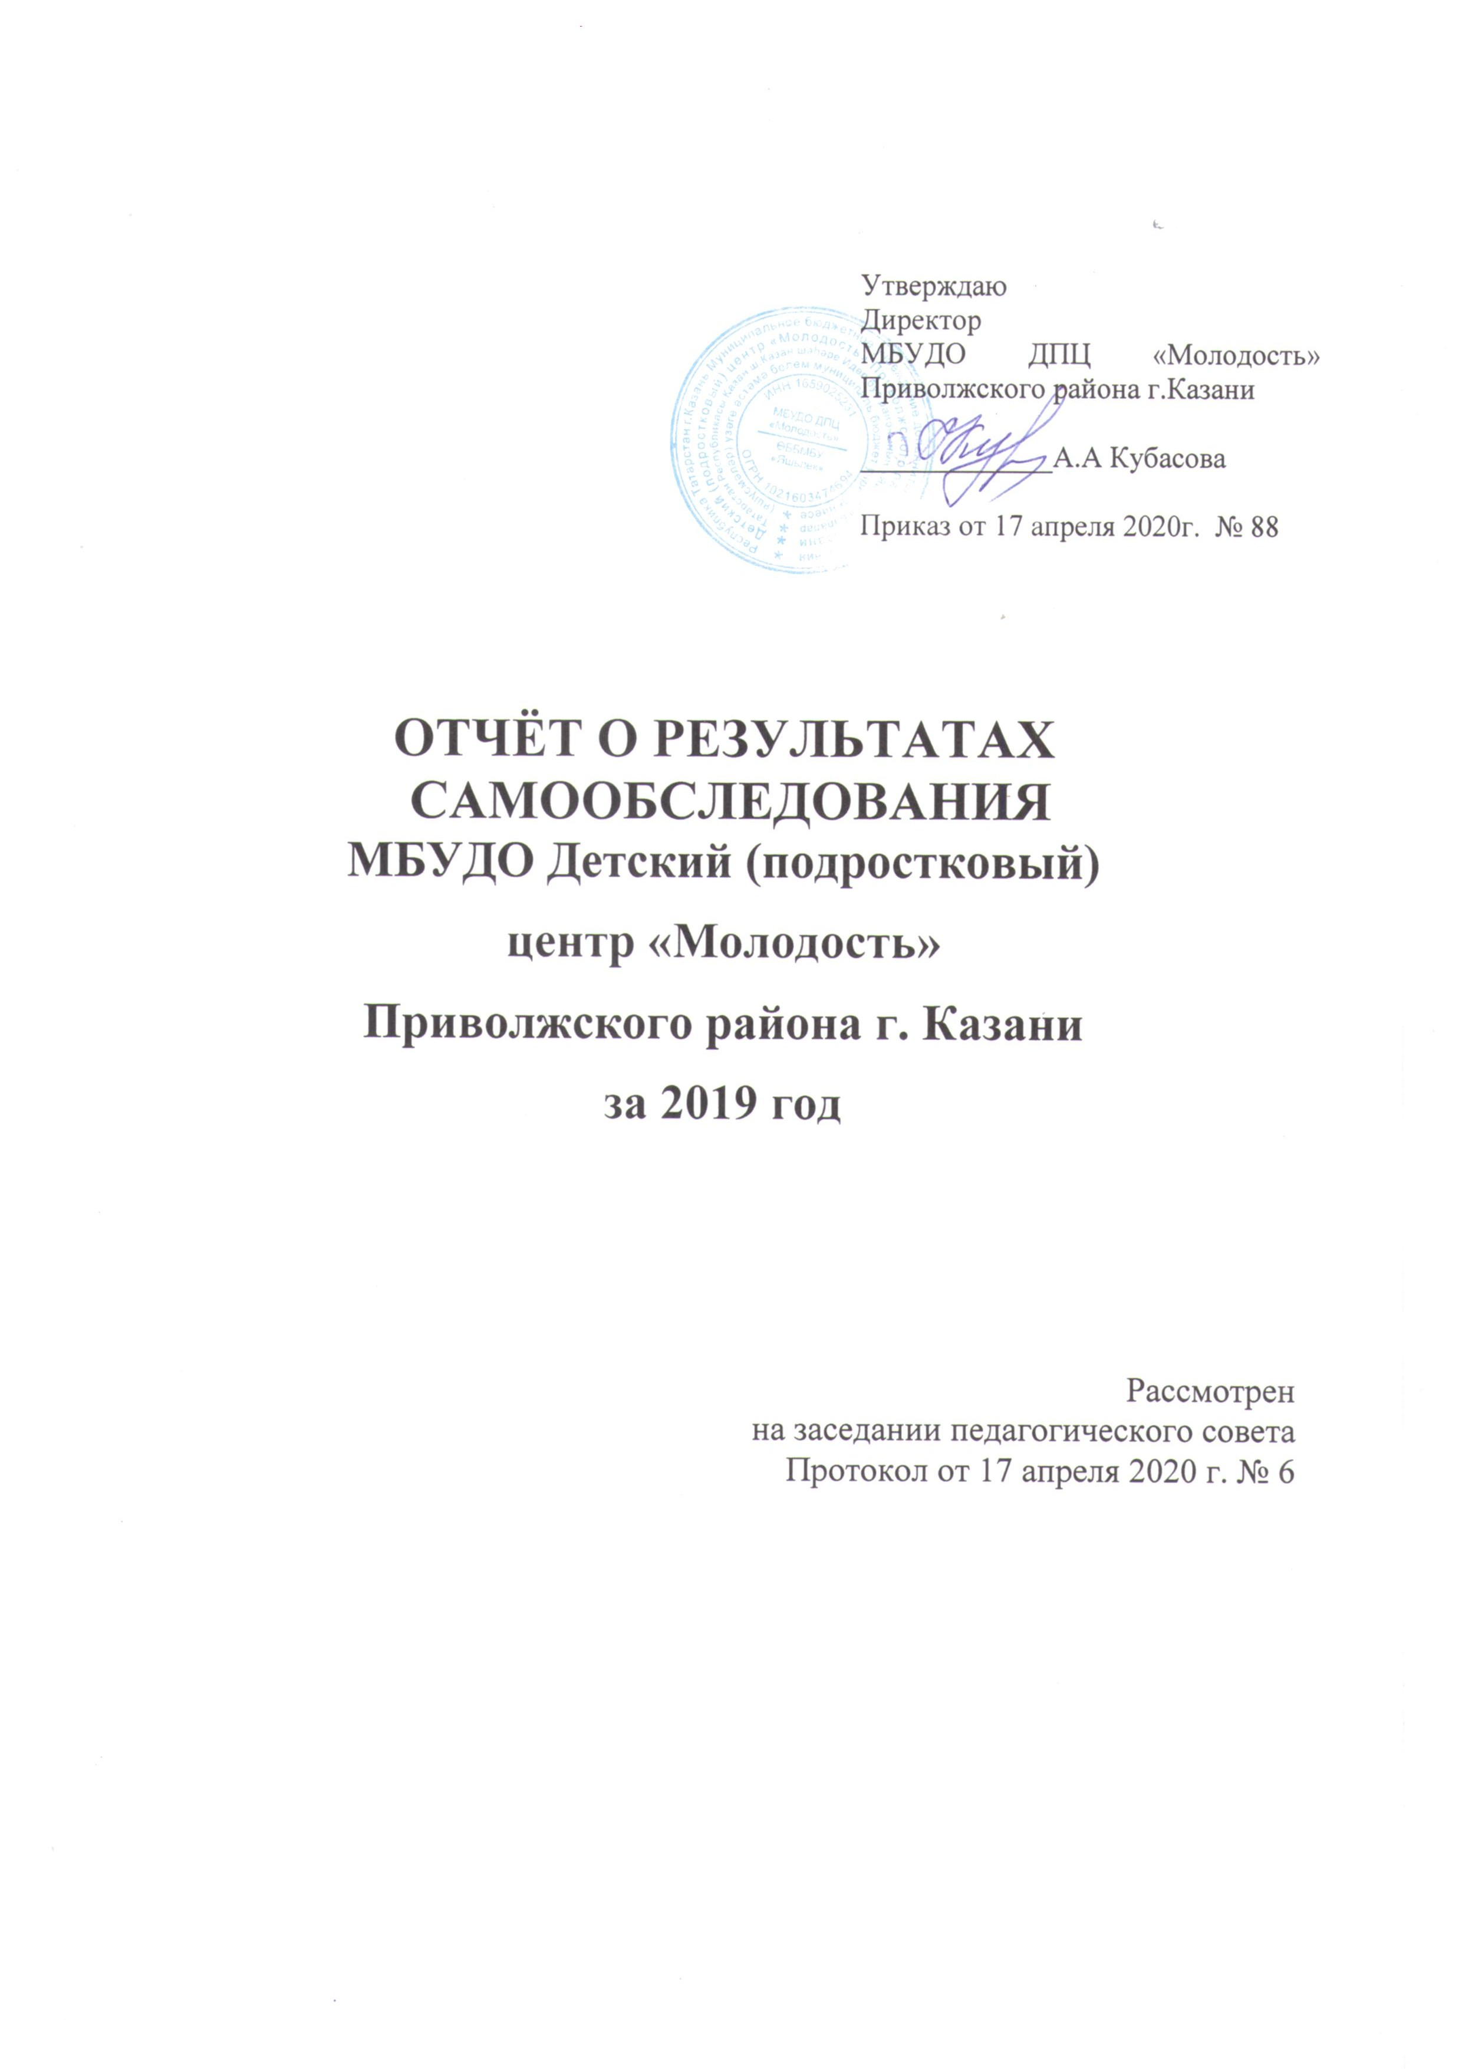
ПОКАЗАТЕЛИ ДЕЯТЕЛЬНОСТИ ОРГАНИЗАЦИИ ДОПОЛНИТЕЛЬНОГО ОБРАЗОВАНИЯ,
ПОДЛЕЖАЩЕЙ САМООБСЛЕДОВАНИЮ.

N п/п | Показатели | Единица измерения
1. | Образовательная деятельность
1.1 | Общая численность учащихся, в том числе: | 1440 человек
1.1.1 | Детей дошкольного возраста (3 - 7 лет) | 0 человек
1.1.2 | Детей младшего школьного возраста (7 - 11 лет) | 1061 человек
1.1.3 | Детей среднего школьного возраста (11 - 15 лет) | 283 человек
1.1.4 | Детей старшего школьного возраста (15 - 17 лет) | 96 человек
1.2 | Численность учащихся, обучающихся по образовательным программам по договорам об оказании платных образовательных услуг | 145 человек/ 10.6 %
1.3 | Численность/удельный вес численности учащихся, занимающихся в 2-х и более объединениях (кружках, секциях, клубах), в общей численности учащихся | 167 человек/ 12%
1.4 | Численность/удельный вес численности учащихся с применением дистанционных образовательных технологий, электронного обучения, в общей численности учащихся | 0 человек/%
1.5 | Численность/удельный вес численности учащихся по образовательным программам для детей с выдающимися способностями, в общей численности учащихся | 245человек/ 17 %
1.6 | Численность/удельный вес численности учащихся по образовательным программам, направленным на работу с детьми с особыми потребностями в образовании, в общей численности учащихся, в том числе: | 120 человек/ 8.3 %
1.6.1 | Учащиеся с ограниченными возможностями здоровья | 0 человек/%
1.6.2 | Дети-сироты, дети, оставшиеся без попечения родителей | 0 человек/%
1.6.3 | Дети-мигранты | 0 человек/%
1.6.4 | Дети, попавшие в трудную жизненную ситуацию | 120 человек/ 8.3 %
1.7 | Численность/удельный вес численности учащихся, занимающихся учебно-исследовательской, проектной деятельностью, в общей численности учащихся | 0 человек/%
1.8 | Численность/удельный вес численности учащихся, принявших участие в массовых мероприятиях (конкурсы, соревнования, фестивали, конференции), в общей численности учащихся, в том числе: | 429 человек/ 30 %
1.8.1 | На муниципальном уровне | 314 человек/ 22 %
1.8.2 | На региональном уровне | 68 человек/ 4.7%
1.8.3 | На межрегиональном уровне | 0 человек/%
1.8.4 | На федеральном уровне | 27 человек/ 2 %
1.8.5 | На международном уровне | 20 человек/ 1.4 %
1.9 | Численность/удельный вес численности учащихся - победителей и призеров массовых мероприятий (конкурсы, соревнования, фестивали, конференции), в общей численности учащихся, в том числе: | 274 человек/ 19 %
1.9.1 | На муниципальном уровне | 187 человек/ 13 %
1.9.2 | На региональном уровне | 50 человек/ 3.5 %
1.9.3 | На межрегиональном уровне | 0 человек/%
1.9.4 | На федеральном уровне | 19 человек / 1.3 %
1.9.5 | На международном уровне | 18человек/ 1.25 %
1.10 | Численность/удельный вес численности учащихся, участвующих в образовательных и социальных проектах, в общей численности учащихся, в том числе: | 25 человек/ 1.7 %
1.10.1 | Муниципального уровня | 15 человек/ 1.1 %
1.10.2 | Регионального уровня | 25 человек/ 1.7 %
1.10.3 | Межрегионального уровня | 0 человек/%
1.10.4 | Федерального уровня | 15 человек/ 1.1 %
1.10.5 | Международного уровня | 0 человек/%
1.11 | Количество массовых мероприятий, проведенных образовательной организацией, в том числе: | 54 единиц
1.11.1 | На муниципальном уровне | 54 единиц
1.11.2 | На региональном уровне | 0 единиц
1.11.3 | На межрегиональном уровне | 0 единиц
1.11.4 | На федеральном уровне | 0 единиц
1.11.5 | На международном уровне | 0 единиц
1.12 | Общая численность педагогических работников | 31 человек
1.13 | Численность/удельный вес численности педагогических работников, имеющих высшее образование, в общей численности педагогических работников | 26 человек/ 83.8 %
1.14 | Численность/удельный вес численности педагогических работников, имеющих высшее образование педагогической направленности (профиля), в общей численности педагогических работников | 26 человек/ 83.8 %
1.15 | Численность/удельный вес численности педагогических работников, имеющих среднее профессиональное образование, в общей численности педагогических работников | 5 человек/ 16 %
1.16 | Численность/удельный вес численности педагогических работников, имеющих среднее профессиональное образование педагогической направленности (профиля), в общей численности педагогических работников | 5 человек/ 16 %
1.17 | Численность/удельный вес численности педагогических работников, которым по результатам аттестации присвоена квалификационная категория, в общей численности педагогических работников, в том числе: | 1человек/ 3.2 %
1.17.1 | Высшая | 0 человек/ 0 %
1.17.2 | Первая | 1 человек/ 3.2 %
1.18 | Численность/удельный вес численности педагогических работников в общей численности педагогических работников, педагогический стаж работы которых составляет: | 14 человек/ 45.2 %
1.18.1 | До 5 лет | 9 человек/ 29 %
1.18.2 | Свыше 30 лет | 5 человек/ 16.1%
1.19 | Численность/удельный вес численности педагогических работников в общей численности педагогических работников в возрасте до 30 лет | 9 человек/ 29 %
1.20 | Численность/удельный вес численности педагогических работников в общей численности педагогических работников в возрасте от 55 лет | 9 человек/ 29 %
1.21 | Численность/удельный вес численности педагогических и административно-хозяйственных работников, прошедших за последние 5 лет повышение квалификации/профессиональную переподготовку по профилю педагогической деятельности или иной осуществляемой в образовательной организации деятельности, в общей численности педагогических и административно-хозяйственных работников | 21 человек/ 67.7%
1.22 | Численность/удельный вес численности специалистов, обеспечивающих методическую деятельность образовательной организации, в общей численности сотрудников образовательной организации | 3 человек/ 9.7 %
1.23 | Количество публикаций, подготовленных педагогическими работниками образовательной организации: | 9 единиц
1.23.1 | За 3 года | 7 единиц
1.23.2 | За отчетный период | 2 единиц
1.24 | Наличие в организации дополнительного образования системы психолого-педагогической поддержки одаренных детей, иных групп детей, требующих повышенного педагогического внимания | да
2. | Инфраструктура
2.1 | Количество компьютеров в расчете на одного учащегося | 0 единиц
2.2 | Количество помещений для осуществления образовательной деятельности, в том числе: | 6 единиц
2.2.1 | Учебный класс | 4 единиц
2.2.2 | Лаборатория | 0 единиц
2.2.3 | Мастерская | 0 единиц
2.2.4 | Танцевальный класс | 1 единиц
2.2.5 | Спортивный зал | 1 единиц
2.2.6 | Бассейн | 0 единиц
2.3 | Количество помещений для организации досуговой деятельности учащихся, в том числе: | 0 единиц
2.3.1 | Актовый зал | 0 единиц
2.3.2 | Концертный зал | 0 единиц
2.3.3 | Игровое помещение | 0 единиц
2.4 | Наличие загородных оздоровительных лагерей, баз отдыха | нет
2.5 | Наличие в образовательной организации системы электронного документооборота | да
2.6 | Наличие читального зала библиотеки, в том числе: | нет
2.6.1 | С обеспечением возможности работы на стационарных компьютерах или использования переносных компьютеров | нет
2.6.2 | С медиатекой | нет
2.6.3 | Оснащенного средствами сканирования и распознавания текстов | нет
2.6.4 | С выходом в Интернет с компьютеров, расположенных в помещении библиотеки | нет
2.6.5 | С контролируемой распечаткой бумажных материалов | нет
2.7 | Численность/удельный вес численности учащихся, которым обеспечена возможность пользоваться широкополосным Интернетом (не менее 2 Мб/с), в общей численности учащихся | 0 человек/%

